**Электротехника и электроника - 30**

**Задание для обучающихся с применением дистанционных образовательных технологий и электронного обучения**

Дата *16.04*

Группа *Э-19*

Учебная дисциплина *ОП.02 Электротехника и электроника*

Тема занятия *Баланс мощностей для электрической цепи*

Форма *лекция*

Содержание занятия

**Энергия и мощность электрического тока.**

*1 Энергия электрического тока*

Для создания электрического тока в цепи источник должен обладать необходимой энергией. Величина этой энергии определяется по формуле:

 или 

где W – энергия электрического тока, Вт·ч

U – напряжение на зажимах цепи, В.

I – сила тока, А.

R – сопротивление цепи, Ом.

*[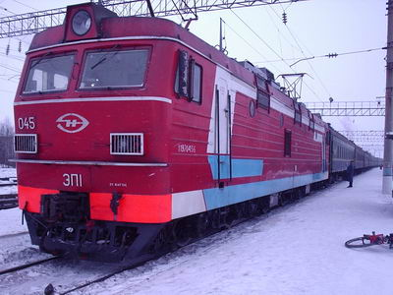](http://savel10.narod.ru/Belomorsk-Sevsk/big/elektrovoz.JPG)* t – время протекания тока, час.

*2 Мощность электрического тока*

Различные источники электрической энергии могут за один и тот же промежуток времени выдавать различное количество электрической энергии.

Способность источника выдавать в единицу времени определенное количество электрической энергии, а потребитель, соответственно, – потреблять эту энергию характеризуется мощностью источника (потребителя).

Значение мощности электрического тока определяется из выражения :

 или 

где W – энергия электрического тока, Вт·ч

t - время работы источника (потребителя), час.

Р – мощность источника (потребителя), Вт.

U – напряжение, В

I – сила тока, А.

R – сопротивление цепи, Ом.

Мощность, развиваемая источником тока во всей цепи, называется полной мощностью. Она определяется по формуле



 где: *Pобщ  -*полная мощность, развиваемая источником тока во всей цепи, Вт;

*Е*- э. д. с. источника, В;

*I*-величина тока в цепи, А.

В общем виде электрическая цепь состоит из внешнего участка (нагрузки) с сопротивлением R и внутреннего участка с сопротивлением R0 (сопротивлением источника тока).

 Заменяя в выражении полной мощности величину э. д. с. через напряжения на участках цепи, получим



Величина *UI* соответствует мощности, развиваемой на внешнем участке цепи (нагрузке), и называется полезной мощностью  *Pпол=UI*

Величина *UoI* соответствует мощности, бесполезно расходуемой внутри источника, её называют мощностью потерь *Po=UoI*.

Таким образом, полная мощность равна сумме полезной мощности и мощности потерь

*Pобщ=Pпол+Pо*

*3 Коэффициент полезного действия электрической цепи*

Отношение полезной мощности к полной мощности, развиваемой источником, называется коэффициентом полезного действия, сокращенно к. п. д.,и обозначается *η*

Из определения следует



При любых условиях коэффициент полезного действия  *η ≤ 1.*

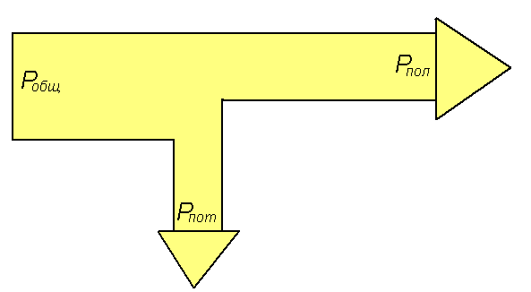

Рис.1 - Энергетическая диаграмма электрической цепи

Рассмотрим элементарную электрическую цепь, содержащую источник ЭДС с внутренним сопротивлением *r*, и внешним сопротивлением *R*

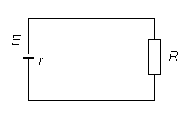

Рис.2 - Схема электрической цепи

КПД определяется как отношение полезной мощности к затраченной:

 или 

Обычно электрический к. п. д. принято выражать в процентах.



*4 Общие требования к составлению уравнений баланса электрической цепи*

Из закона сохранения энергии следует, что мощность источников питания в любой момент времени равна сумме мощностей, расходуемой на всех участках цепи.



Это соотношение называют уравнением баланса мощностей.

При составлении уравнения баланса мощностей следует учесть, что если действительные направления ЭДС и тока источника совпадают, то источник ЭДС работает в режиме источника питания, и произведение *E I* подставляют в со знаком плюс.

Если не совпадают, то источник ЭДС работает в режиме потребителя электрической энергии, и произведение *E I* подставляют в со знаком минус.

Рассмотрим электрическую цепь, приведенную на рисунке:

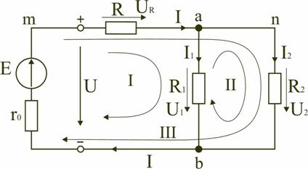

Рис.3 - К расчету баланса электрической цепи

Для цепи, показанной на рисунке уравнение баланса мощностей запишется в виде:



При расчете электрических цепей используются единицы измерения системы СИ.

Электрический ток измеряется в амперах (А),

* напряжение – в вольтах (В),
* сопротивление – в омах (Ом),
* мощность – в ваттах (Вт),
* электрическая энергия – ватт-час (Вт-час)
* проводимость – в сименсах (См)

Кроме основных единиц используют более мелкие и более крупные единицы измерения:

* миллиампер (1мA = 10–3А),
* килоампер (1кA = 103А),
* милливольт (1мВ = 10–3В),
* киловольт (1кВ = 103В),
* килоом (1кОм = 103Ом),
* мегаом (1мОм = 106Ом),
* киловатт (1кВт = 103Вт),
* киловатт-час (1кВт-час = 103 ватт-час).

*5 Режимы работы электрических цепей*

Элементами электрической цепи являются различные электротехнические устройства, которые могут работать в различных режимах.

Режимы работы как отдельных элементов, так и всей электрической цепи характеризуются значениями тока и напряжения.

Поскольку ток и напряжение в общем случае могут принимать любые значения, то режимов может быть бесчисленное множество.

Реальная электрическая цепь может быть представлена в виде активного и пассивного двухполюсников

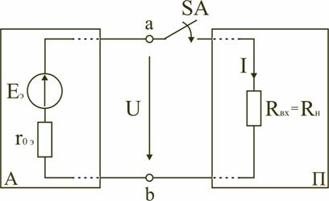

Рис. 4 - Включение активного и пассивного двухполюсников

Двухполюсником называют цепь, которая соединяется с внешней относительно нее частью цепи через два вывода а и b – полюса.

Режим работы электрической цепи, приведенной на рисунке, определяется изменениями параметров пассивного двухполюсника, в общем случае величиной сопротивления нагрузки Rн.

При анализе электрической цепи рассматривают следующие режимы работы:

* холостого хода,
* номинальный,
* короткого замыкания
* согласованный.

Работа активного двухполюсника под нагрузкой Rн определяется его вольт-амперной (внешней) характеристикой, уравнение которой для данной цепи запишется в виде



Вольт-амперная характеристика строится по двум точкам 1 и 2, соответствующим режимам холостого хода и короткого замыкания

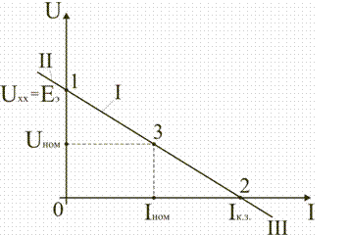

Рис.5 - Вольт-амперная характеристика

*Режим холостого хода*

В этом режиме с помощью ключа SA нагрузка Rн отключается от источника питания (см.рисунок).

В этом случае ток в нагрузке становится равным нулю, и как следует из формулы напряжение на зажимах ab становится равным ЭДС *Eэ* и называется напряжением холостого хода *Uхх*



*Режим короткого замыкания*

В этом режиме ключ SA в схеме электрической цепи замкнут, а сопротивление *Rн=0.*

В этом случае напряжение *U* на зажимах аb становится равным нулю, т.к. *U = IRн*, а уравнение вольт-амперной характеристики можно записать в виде:



*Номинальный режим*

Номинальный режим электрической цепи обеспечивает технические параметры как отдельных элементов, так и всей цепи, указанные в технической документации, в справочной литературе или на самом элементе.

Для разных электротехнических устройств указывают свои номинальные параметры. Однако три основных параметра указываются практически всегда:

* номинальное напряжение *Uном,*
* номинальная мощность *Рном*
* номинальный ток *Iном.*

Работа активного двухполюсника под нагрузкой в номинальном режиме определяется следующим уравнением, записанном для номинальных параметров



На вольт-амперной характеристике это уравнение определяется точкой 3 с параметрами *Uном* и *Iном.*



При этом на нагрузке выделится активная мощность



Расчеты показывают, что значение сопротивления нагрузки, согласованное с сопротивлением источника, при котором в нагрузку будет предаваться максимальная мощность будет равно:



При этом значение максимальной мощности, которая может выделена в нагрузке *Rн* будет равна



Полезная мощность, выделяющаяся в нагрузке, определяется уравнением



Полная активная мощность, выделяемая активным двухполюсником, равна



Коэффициент полезного действия



при



Для мощных электротехнических устройств такое низкое значение КПД недопустимо. Но в электронных устройствах и схемах, где величина Р измеряется в милливаттах, с низким КПД можно не считаться, поскольку в этом режиме обеспечивается максимальная передача мощности на нагрузку

**Задания для обучающихся:**

**Задание 1** *Изучить материал темы по презентации, просмотреть видео ролики «Работа и мощность электрического тока» (4 слайд презентации)и «Коэффициент полезного действия» (11 слайд презентации)*

**Задание 2** *Составить краткий конспект по материалу презентации или печатному материалу лекции, в котором должны быть отражены следующие вопросы* (*формула и формулировка обязательны):*

1 Энергия электрического тока.

2 Мощность электрического тока

3 Коэффициент полезного действия электрической цепи

4 Общие требования к составлению уравнений баланса электрической цепи.

5 Режимы работы электрических цепей

**Форма отчета**. *фото конспекта*

**Срок выполнения задания** *16.04*.

Получатель отчета: [kudryashova.ta@mail.ru](mailto:kudryashova.ta@mail.ru)